# Lab 1: Creazione di un'app canvas per una soluzione immobiliare con Copilot in Power Apps

In questo lab creerai un'applicazione per dispositivi mobili utilizzando Copilot in Power Apps. Gli agenti sul campo utilizzeranno questa app per sfogliare l'inventario immobiliare e gestire gli appuntamenti per le proiezioni, mentre i data verranno archiviati in Common Data Service.

Nota: in questo laboratorio, i risultati dei data potrebbero variare da quelli mostrati negli screenshot e nelle immagini. Il motivo è che Power Apps usa OpenAI per generare data per il laboratorio e i data cambiano ogni giorno.

1. Accedi a Power Apps [**https://make.powerapps.com/**](urn:gd:lg:a:send-vm-keys) utilizzando le credenziali del tenant di Office 365.
2. Assicurati di essere nel suoi ambiente di sviluppo - **Dev One**. In caso contrario, fai clic sul selettore dell'ambiente e seleziona **Dev One**.

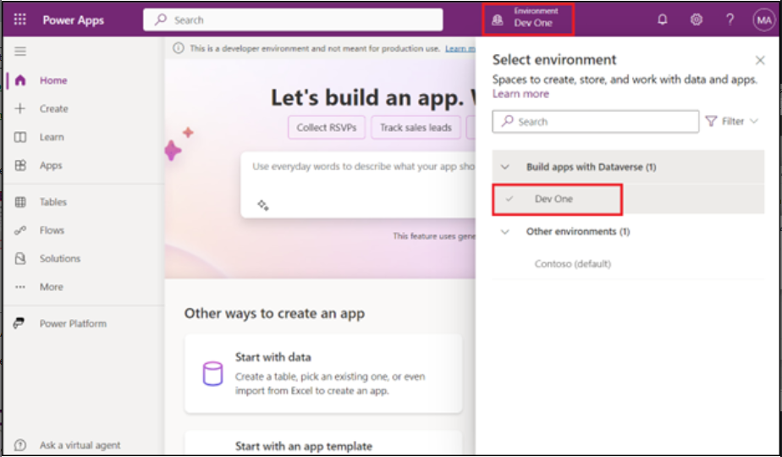

1. Nella home page di Power Apps, nel campo di testo centrale, immetti il seguente prompt per cercare una tabella generata dall'intelligenza artificiale:

**Build an app to manage real estate showings**

Seleziona il pulsante **Send**.

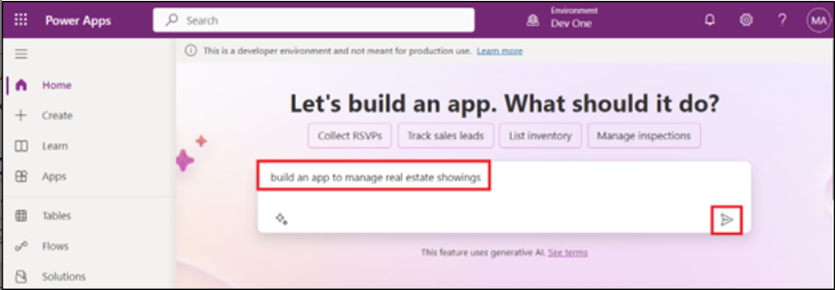

1. Dopo che AI di Copilot ha generato le tabelle in base al prompt, esaminare le tabelle per visualizzare le colonne create per l'inizio delle tabelle.

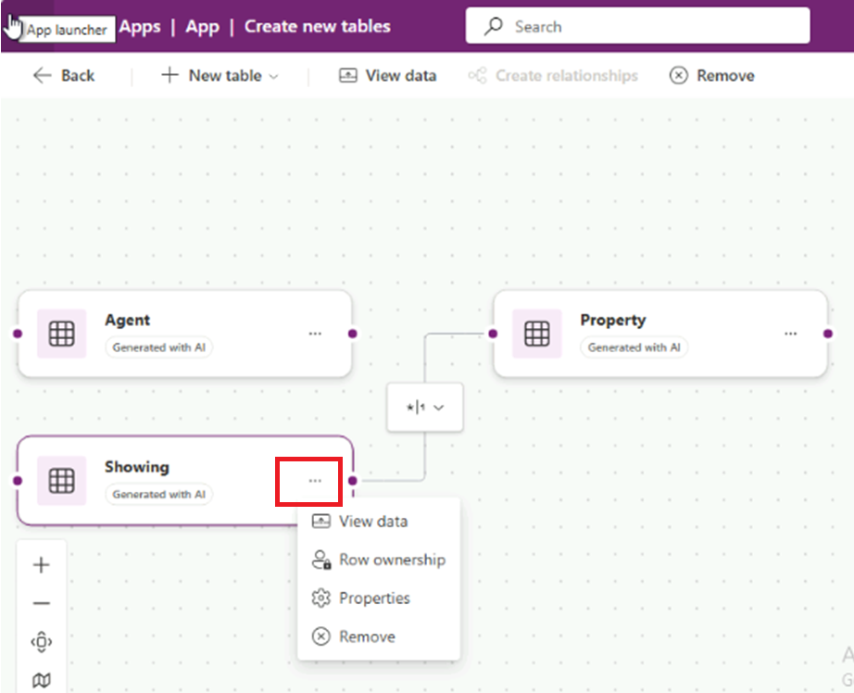

1. Per visualizzare ulteriori informazioni, fare clic sui tre punti sopra la tabella.



I passaggi successivi consistono nel modificare e aggiungere alla tabella già generata.

1. Ora fai clic sulla **Showings table** e quindi nella casella di testo, nella parte inferiore del riquadro Copilot a destra dello schermo, inserisci il seguente testo:

**Add a column to track client full name**

In questo modo verrà aggiunta una colonna nella tabella delle visualizzazioni. Seleziona il pulsante **Send**.

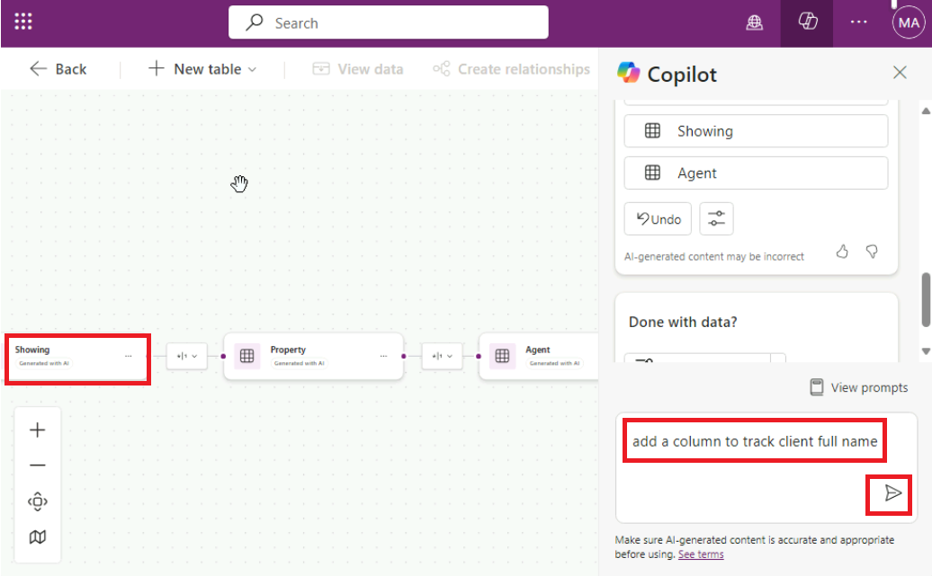

1. Copilot notifica che la tabella è stata aggiornata e che la nuova colonna dovrebbe essere visualizzata come aggiunta alla tabella visualizzata. (Spostare la barra di scorrimento verso destra). Per visualizzare la nuova colonna aggiunta alla tabella, fare clic su **View data** dal riquadro orizzontale superiore.

1. Inserisci il seguente testo nella chat:

**Add a column to track client email**

Seleziona il pulsante **Send**.

Viene aggiunta una nuova colonna alla tabella e viene visualizzata l'email del cliente.

**Nota:** i data generati nella tabella potrebbero differire dai data mostrati nella tabella negli screenshot di questo lab.

1. Inserisci il seguente testo nella chat:

**Add columns to track client address and agent name**

Seleziona il pulsante **Send**.

Viene aggiunta una nuova colonna alla tabella e viene visualizzata l'email del cliente.

1. Inserisci il testo indicato di seguito nella chat e seleziona il pulsante Invia. Una nuova colonna Stato viene aggiunta alla tabella e visualizza l'e-mail del cliente.

**Add a column status, data type of the column is choice (Pending, Completed, Confirmed, Cancelled**)

1. Seleziona il menu a discesaNome colonna **Status**, quindi seleziona **Edit column.**

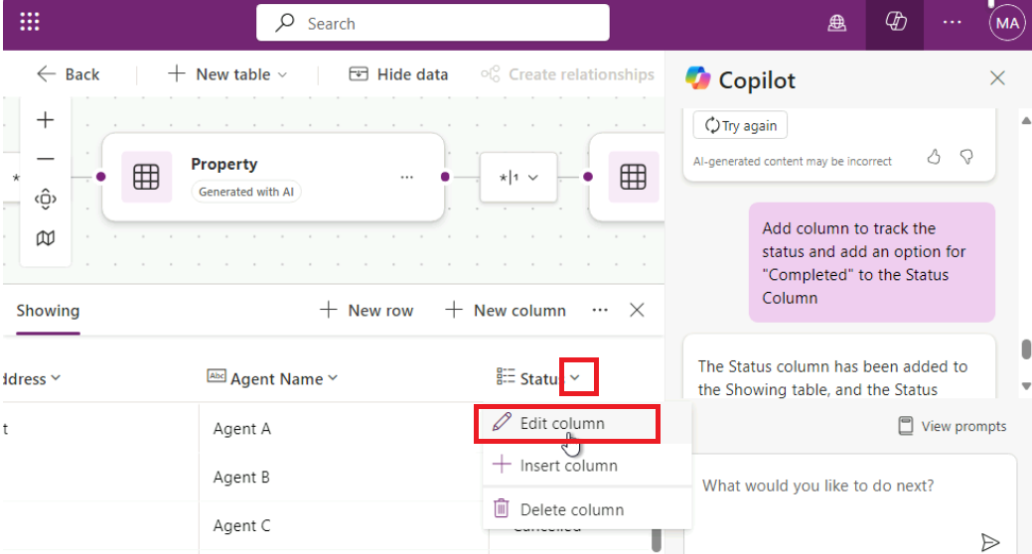

1. È possibile visualizzare le proprietà delle colonne e i dettagli e i data sullo stato corrente. Seleziona la **X** nell'angolo in alto a destra di questo riquadro per chiuderlo.

1. Puoi vedere che le nuove scelte sono state aggiunte. Seleziona la **X** nell'angolo in alto a destra del riquadro per chiuderlo.

1. Puoi vedere che le nuove scelte sono state aggiunte. 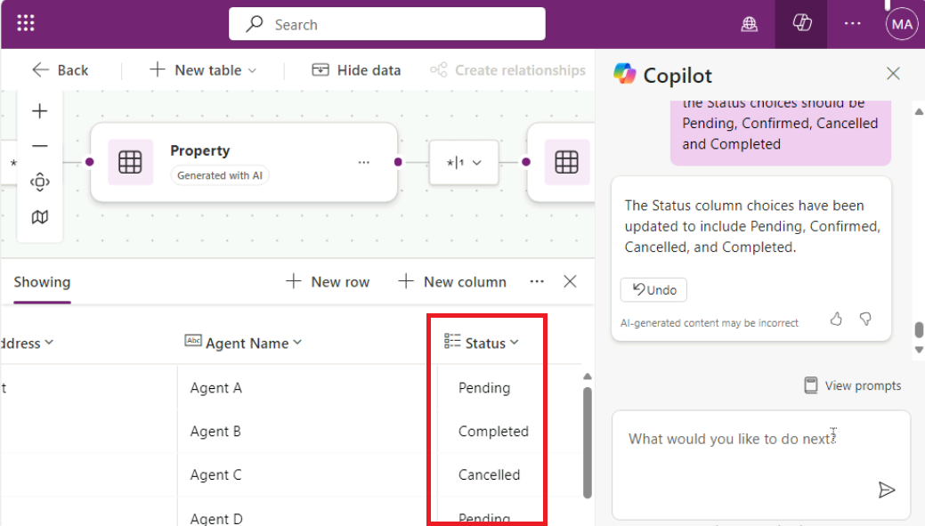
2. Chiudere il **Copilot pane**utilizzando l'icona \*\***X**\*\*, nell'angolo superiore destro del riquadro CoInstrument.

1. La tabella deve avere diverse colonne. Tuttavia, per continuare a seguire i moduli di questo percorso di apprendimento, provare a rimuovere alcune colonne che non si utilizzeranno.

L'elenco delle colonne necessarie è:

* + Risultati
  + Indirizzo
  + Dattero
  + Stato
  + Nome agente
  + Nome completo del cliente
  + E-mail del cliente

Utilizza ciò che hai appreso con la finestra **Copilot** **Chat** per regolare la tabella in modo che corrisponda all'elenco precedente. Assicurarsi di fare riferimento alla sezione **Suggestions** se è necessario rimuovere una colonna, modificare il nome di una colonna o aggiungere una colonna.

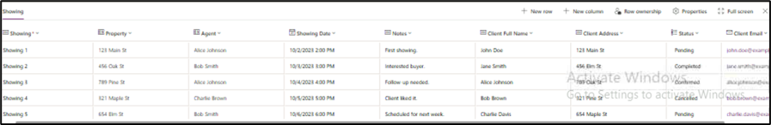

1. Per creare l'app, seleziona il pulsante \*\***Save and Open App\*\*** nell'angolo in alto a destra dello schermo. Fai nuovamente clic su \*\***Save and Open App\*\*** sulpop-up **\*\*Done working?**.**

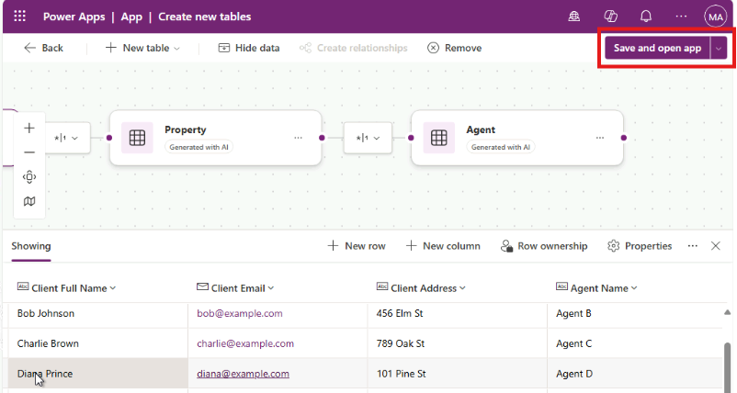

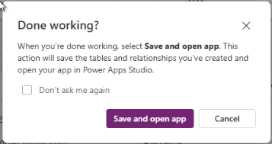

1. Quando l'app viene caricata per la prima volta, potrebbe essere visualizzata una finestra di dialogo che indica **Welcome to Power Apps Studio**. In tal caso, selezionare il pulsante **Skip**.

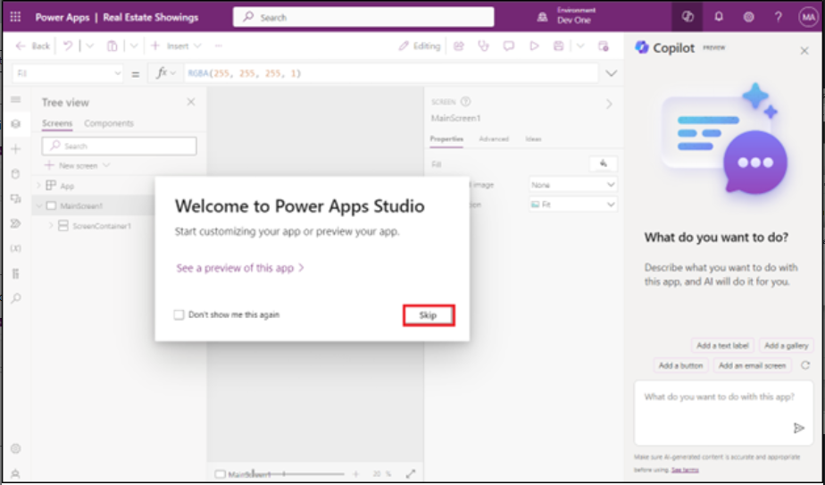

1. L'app che è stata creata per te dovrebbe essere visualizzata in modalità **Edit**.

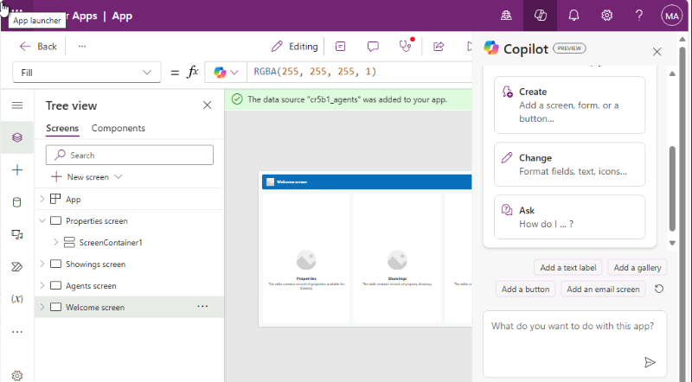

1. Per una visione migliore, chiudere il riquadro Copliot.

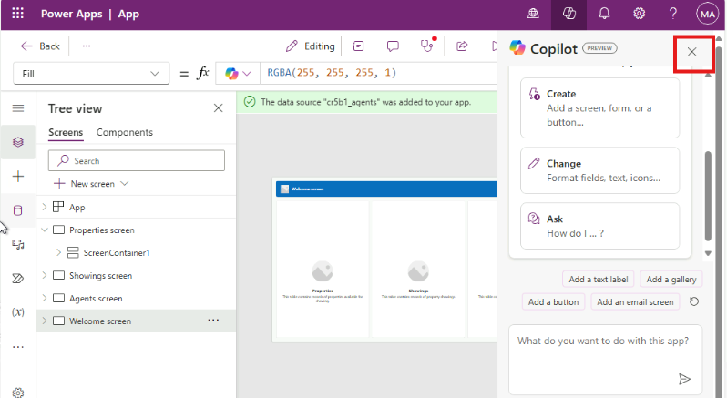

1. Seleziona l'icona **Data** dalla barra di navigazione a sinistra. Copilot ha creato una tabella **Dataverse** che ora viene visualizzata nella sezione **Envionments**.

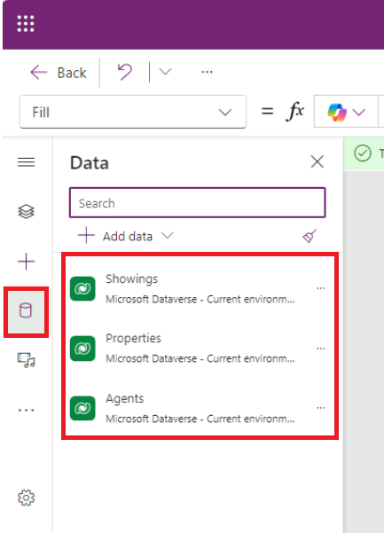

Nota: Attualmente, Copilot è supportato solo per Common Data Service. Al momento non è possibile utilizzare altri punti di accesso ai data.

Successivamente, modificherai la tabella ora che l'app è stata creata.

1. . Nel riquadro \*\***Data**\*\*, passa il cursore del mouse sulla tabella **Showing**. A destra della tabella, selezionare i puntini di sospensione (**...**) e dal menu, selezionare \*\***Edit data\*\***.

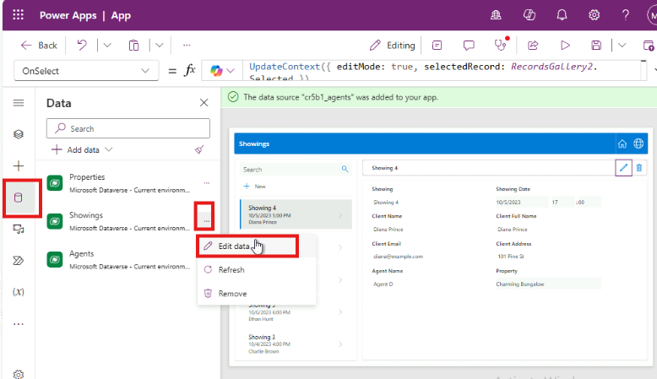

**Nota**: Nella finestra di dialogo **Edit table**, è possibile aggiungere colonne personalizzate alla tabella o modificare le colonne esistenti.

1. Selezionare l'intestazione di colonna **Showing** dalla tabella. Dal menu a discesa, seleziona l'opzione \*\***Edit column\*\***

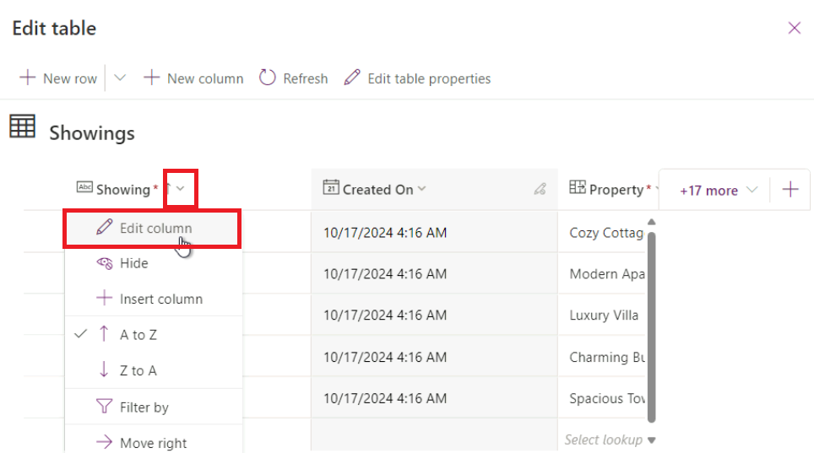

1. In questo esempio, non si desidera che il **Data type** sia una **Single line of text**. Per modificare tale valore, passare al riquadro **Edit column**, quindi dal menu adiscesa **Data type**, selezionare **# Autonumber**. Seleziona **Save**.

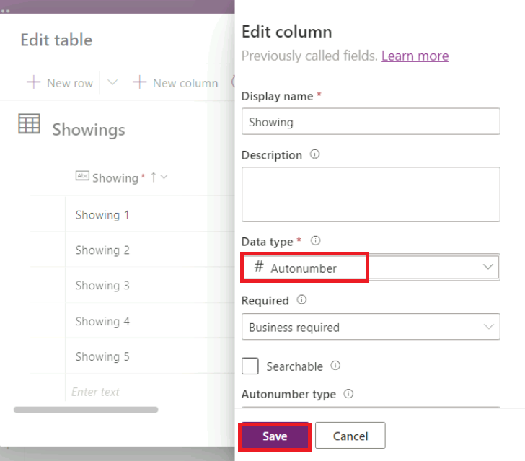

1. Seleziona ilpulsante **Close** nell'angolo in basso a destra della finestra di dialogo **Edit table**.

1. La tabella dovrebbe ora essere visualizzata come **Refreshed** nel riquadro **Data**.

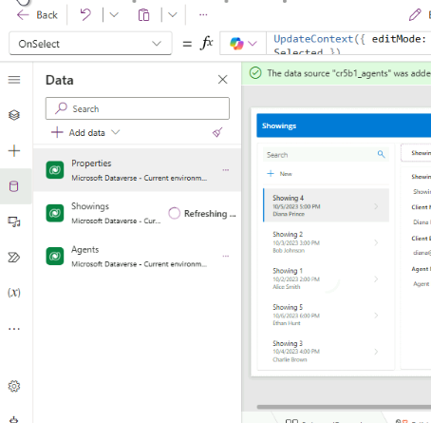

1. Modificare la raccolta nell'applicazione in modo che visualizzi i data pertinenti. Selezionare l'icona **Tree view** per tornare alla visualizzazione Struttura.

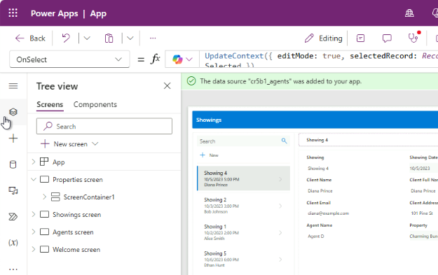

1. Nella schermata principale dell'app, seleziona **RecordsGallery2** per visualizzare le visualizzazioni. Per selezionare RecirdsGallery2, seguire la gerarchia indicata di seguito.

(Select Showings Screen > ScreenContainer3 > BodyContainer3 > SidebarContainer3 > RecordsGallery3).

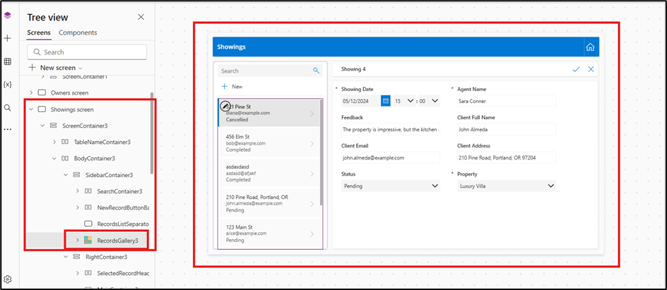

1. Ora seleziona il **edit button** di **RecordsGallery3** per mettere la galleria in modalità di modifica.

1. Fare clic sulla freccia giù su RecordGallery3, selezionare Title3 e quindi inserire la formula indicata di seguito.

!! ThisItem.'Client Address'!!

1. Seleziona **Subtitle3** e quindi imposta il valore **Text** sulla seguente formula:

ThisItem.’Client Email'

1. Selezionare **Body3** e quindi impostare ilvalore **Text** sulla formula seguente:

ThisItem.Status e quindi dai suggerimenti selezionare,

ThisItem.'Status (cra55_status)'

Se la formula sopra mostra un errore, usa quella seguente

ThisItem.'Location'

Un singolo record nella raccolta dovrebbe ora essere simile all'immagine seguente.

1. Seleziona **Form3** in **ScreenContainer3**, nell'area di disegno seleziona **Fields** e quindi rimuovi **Showing**.

Poiché in precedenza hai modificato il campo **ID** in **Autonumber**, non vuoi che gli utenti inseriscano il proprio numero; Common Data Service inserisce automaticamente i numeri per te.

1. Effettua una nuova richiesta per una proprietà che viene visualizzata nell'app selezionando il pulsante **Play** nella parte superiore dello schermo.

1. Nel riquadro sinistro selezionare il pulsante **+New**.

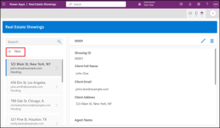

1. Anche se è possibile modificare il modulo per compilare automaticamente i campi automaticamente, per questo lab si completerà questo passaggio manualmente per osservare come funziona l'app.

Compila i campi con le seguenti informazioni:

* Date: Enter any future date
* Time: 15:00
* Agent Name: [**Sarah Connor**](urn:gd:lg:a:send-vm-keys)
* Feedback: [**The property is impressive,but the kitchen needs minor upgrades.**](urn:gd:lg:a:send-vm-keys)
* Client Full Name: [**John Almeda**](urn:gd:lg:a:send-vm-keys)
* Client Email: [**john.almeda@example.com**](urn:gd:lg:a:send-vm-keys)
* Client Address: [**210 Pine Road, Portland, OR 97204**](urn:gd:lg:a:send-vm-keys)
* Status: Pending
* Property: Luxury Villa

1. Seleziona il segno di spunta nell'angolo in alto a destra dello schermo.

1. Seleziona la **X** nell'angolo in alto a destra per chiudere l'app.

Se viene visualizzata una finestra di dialogo che dice **Did you know?**, selezionare **OK.**

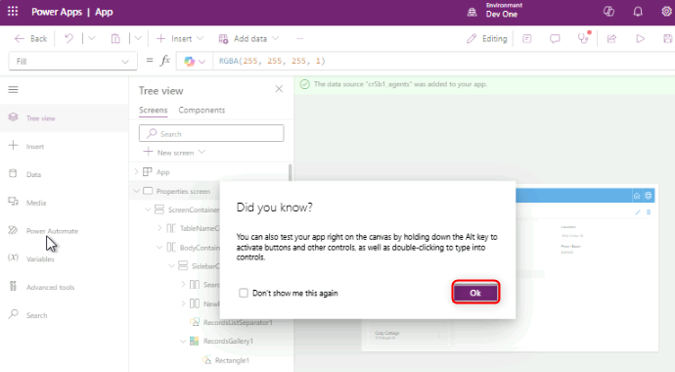

La nuova richiesta viene aggiunta a sinistra dell'elenco delle richieste.

1. Nella parte superiore dello schermo, seleziona il pulsante **Save** per salvare la nuova app che hai creato.

Se il sistema lo richiede, salva il nome dell'app come **Real Estate Showings**.

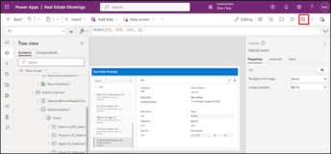

1. Esci dall'app per tornare alla home page di Power Apps.